26 Апреля – День памяти Чернобыльской трагедии
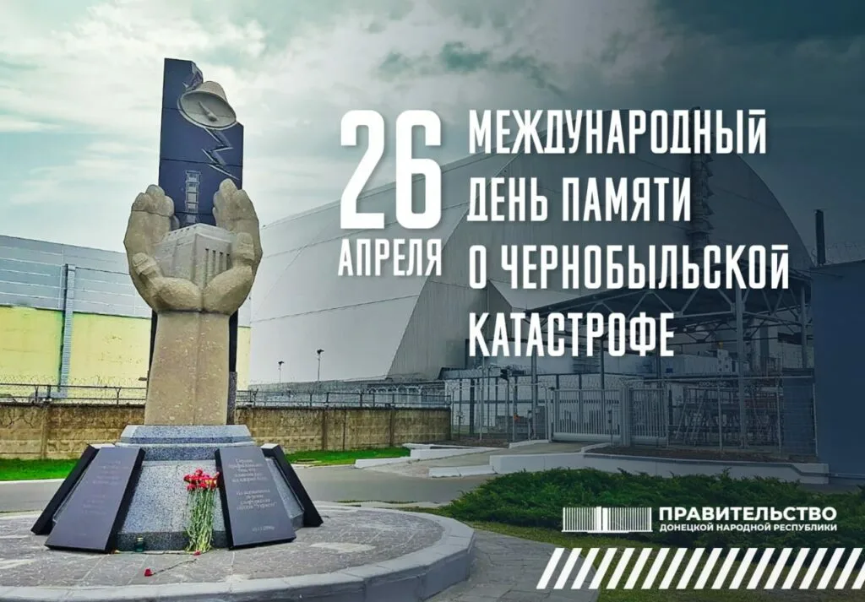

26 апреля — день памяти Чернобыльской трагедии: горький урок для человечества
Каждый год 26 апреля в странах, пострадавших от самой крупной ядерной аварии в истории человечества, — Украине, Беларуси, России и других — проходят памятные мероприятия. Этот день несет в себе не только скорбь по погибшим и пострадавшим, но и глубокое осмысление причин, последствий и уроков, извлеченных из катастрофы. Чернобыльская трагедия стала не только разрушением технологической системы, но и трагедией человеческого масштаба, напоминанием о ценности жизни, ответственности и необходимости бережного отношения к природе.
Исторический контекст и причины аварии
Чернобыльская авария произошла 26 апреля 1986 года, в ночь с пятницы на субботу, на четвертом энергоблоке Чернобыльской АЭС, входящей в состав Советского Союза. В то время атомная энергетика считалась прогрессивным и перспективным направлением энергетики, обещая решать проблемы энергоснабжения страны. Однако, за внешней блестящей оберткой скрывались недостатки проектирования, плохая подготовка персонала и неготовность системы технического обслуживания.
Авария произошла в результате серии ошибок при проведении экспериментальных работ, что привело к потере контроля над реактором. Взрыв, вызванный резким выделением энергии, разрушил конструкцию реактора и выбросил радиоактивный продукт в атмосферу. В результате произошел мощнейший радиационный выброс, который распространился по Европе, а часть радиоактивных материалов оказалась даже в Северной Америке.
Момент катастрофы и момент героизма ликвидаторов
Немедленно после аварии началась эвакуация жителей прилегающих районов. В это время возникла необходимость быстро ликвидировать последствия аварии, остановить распространение радиации и минимизировать разрушение. На ликвидацию последствий чернобыльской аварии было направлено более 600 тысяч человек — ликвидаторов, среди которых были инженеры, ученые, пожарные, военные и добровольцы.
Эти люди, рискуя своими жизнями, вступили в опаснейшую борьбу с огнем и радиацией. Многие из них, не полностью осознавав масштабы опасности, выполнили свои задания с героизмом и самоотверженностью. Их действия позволили предотвратить более тяжелые последствия — возможное разрушение всей станции и дальнейшее распространение радиоактивных веществ. Многие ликвидаторы заплатили за свою храбрость здоровьем и даже жизнью: к сожалению, позже было установлено, что радиационное воздействие привело к развитию онкологических заболеваний, ранней смерти и долговременным нарушениями здоровья.
Последствия аварии для окружающей среды и человека
Чернобыльская трагедия кардинально изменила экологическую ситуацию в районе станции и за её пределами. На территории, ограниченной зоны отчуждения, природа начала восстанавливаться, создавая уникальный природный заповедник. В течение десятилетий эта зона оставалась недоступной для людей, что привело к быстрому развитию флоры и фауны, среди которых появились виды, ранее не встречавшиеся на этой территории.
Однако для тех, кто проживал в пострадавших регионах, последствия радиоактивного заражения оказались очень тяжелыми. Повышенное количество онкологических заболеваний, мутаций, хронических заболеваний — все это остается болезненной реальностью для многих людей. В Беларуси и Украине пострадавшие жители столкнулись с проблемами социального характера, утратой здоровья, потерей дома и близких.
Международное влияние и глобальный урок
Чернобыльская авария стала мировой катастрофой, которая показала необходимость строгого контроля за безопасностью атомных станций, прозрачности в деятельности ядерных компаний и международного сотрудничества в области ядерной безопасности. Множество стран усилили свои нормативы, создали международные организации и программы для мониторинга ядерной безопасности.
Для всего мира Чернобыль стал уроком: технологический прогресс и человеческая ответственность должны идти рука об руку. Катастрофа напомнила о том, что использование атомной энергетики — не только благо, но и потенциальная угроза, если не соблюдать строгие стандарты и принципы безопасности.
Память и наследие
День памяти 26 апреля — это особый момент, когда люди во всем мире вспоминают жертв трагедии, ликвидаторов и всех тех, кто пострадал. Это день, когда мы отдаём дань глубокого уважения тем, кто спас мир ценой собственной жизни и здоровья. Этот день напоминает о необходимости предотвращения подобных трагедий в будущем.
В Чернобыле и его окрестностях сейчас функционирует специальная зона отчуждения, в которой природа возрождается и привлекает ученых, экологов и туристов. Этот уникальный природный феномен показывает, как природа способна восстанавливаться даже после такой катастрофы, хотя человеческие последствия остаются навсегда.
Что учит нас эта трагедия
Чернобыль — это не только памятная дата, это памятник тех ошибок, которые может совершить человек, если пренебрегает правилами и жизнью окружающих. Он учит нас ответственности за технологии, за наше будущее и за безопасность окружающей среды.
Это также свидетельство силы человеческого духа — героизм ликвидаторов, стойкость пострадавших и стойкое желание не оставить без внимания ошибки прошлого. День памяти — это не только день скорби, но и день надежды на лучшее будущее, день укрепления нашего осознания что безопасность и устойчивое развитие всегда должны быть в приоритете.

